SMG2000E钳形相位伏安表性能特点

SMG2000E钳形相位伏安表是专为现场测量电压、电流及相位而设计的一种高精度、低价位、便携手持式、双通道输入测量仪器。用该表可以很方便地在现场测量U-U、I-I及U-I之间的相位，判别感性、容性电路及三相电压的相序，检测变压器的接线组别，测试二次回路和母差保护系统，读出差动保护各组CT之间的相位关系，检查电度表的接线正确与否等。采用钳形电流互感器转换方式输入被测电流，因而测量时无需断开被测线路。SMG2000E钳形相位伏安表测量U1-U2之间相位时，两输入回路*绝缘隔离，因此*避免了可能出现的误接线造成的被测线路短路、以致烧毁测量仪表。显示器采用了高反差液晶显示屏，字高达25mm，屏幕角度可自由转换约70°，以获得视觉效果。

SMG2000E技术参数
1基本误差
1.1参比工作条件
（a）环境温度：（23±5）℃
（b）环境湿度：（45～75）% RH
（c）被测信号波形：正弦波、β=0.02
（d）被测信号频率：（50±0.2）Hz
（e）被测载流导线在钳口中的位置：任意
（f）测量相位时被测信号幅值范围：100～220V、0.5A～1.5A
（g）外参比频率电磁场干扰：应避免

基准条件下基本误差及性能指标
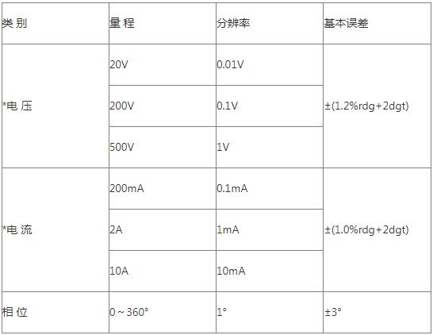
产品特征
1. 结构精巧，使用方便
手持式结构；
在10mA-10A电流范围内，3V-500V电压范围内测量相位时不用断开电路和更换量限；
显示器采用了高反差液晶显示屏，字高达25mm，屏幕角度可自由转换约70°，以获得视觉效果；
开关功能及布局合理，转动开关即可读出被测电压、电流及其相位。
2. 分辨率高
采用型电流钳，电流分辩率达0.1mA；电压分辩率0.1V。
3. 低功耗
该相位表微功耗设计，且具有电池电压检测功能
尊敬的用户： 感谢您关注我们的产品，本公司除了有此产品介绍以外，还有高压测量仪，高压绝缘垫，高压核相仪，继电保护测试仪，耐电压测试仪价格，便携式直流高压发生器，变频串联谐振耐压试验设备等等，您如果对我们的产品有兴趣，咨询。谢谢！！

